# 数据库应用课程设计

## 东华大学讲座管理系统

## 王凯伦 141330107 网络1401

赵玥 141340108 信安1401

指导老师：陈德华

# 绪论

对于大学生来说，及时了解校园讲座信息是一件很重要的事情，为此我们这次课程设计选择了讲座管理系统。希望可以通过开发这个系统，能过全面掌握java web开发的具体流程，深刻理解数据库设计概要，培养项目开发过程中的团队合作意识。

因为经验不足，期间项目一度停滞。最后请教了有经验的同学，在网上找了大量例子。最后项目进度还算满意。虽然有很多功能还没有实现，或是遇到很多错误。但是整个系统整体框架已经成形，基本功能已经完善。对于第一次做JSP开发的我们来说已经比较满意了。

在这里我要很感谢我的队友，半个学期以来可以愉快地合作。这是大学生活一次有趣的经历。同时还要感谢指导老师的指点，让我们少走了很多弯路。

## 1编写目的

数据库课程设计课程要求。

## 2背景

本项目的名称：校园讲座管理系统。

本项目的任务提出者及开发者是赵玥、王凯伦，用户是学校学生本产品是针对校园讲座的需求设计的，可以完成讲座信息查询、学生预约讲座、讲座信息更改、取消等主要功能。

## 3参考资料

（1）《数据库系统教程》史嘉权，史红星，李博编著，-北京；清华大学出版社，2003

（2）《Java Web开发实战经典》 李光华 著，陈小平等译；清华大学出版社；2012年8月第一版第一次印刷

（3）《软件工程导论》（第四版）    张海藩编著，清华大学出版社，2006年10月版，北京

# 二．相关技术介绍

1. mysql数据库设计
2. JSP , javabean ,s ervlet等java WEB相关技术
3. 前端HTML , CSS , JS

# 三．需求分析

# 1任务概述

## 1.1目标

校园讲座管理系统，是一个面向学生的讲座信息查询、讲座预约的系统，通过讲座发布、讲座信息管理的有机结合，能够充分满足学生时时查询讲座信息，预约，让学生随时随地地掌握讲座安排,能够方便学生不错过想参加的讲座。本系统分为客户端和管理端。客户端供用户预约和查询讲座，管理端用于管理员发布新的讲座，删除已过期的讲座，查看发布讲座后，客户端预约的人数，以供管理人员合理安排活动场地。

## 1.2用户的特点

用户：

1. 熟悉该系统的基本操作
2. 主要针对东华大学在校生

## 1.3假定和约束

本软件工程的开发期限为八周

用户调研，需求分析，概要设计和前期工作为两周 具体代码编写为三周

功能实施，最后软件测试和系统总结户为一周

对设备的要求：

要求计算机稳定性良好，整套系统经济实惠。 可以利用的信息和资源：

# 2需求规定

## 2.1对功能的规定

该讲座管理系统主要分为管理端，和学生端，管理端用于管理员发布讲座信息，学生端主要用于查看讲座信息。

▲对于管理端主要有如下需求：

1. 发布讲座信息
2. 对讲座进行管理
3. 讲座信息变更
4. 取消讲座
5. 确认学生的预约信息

▲对于学生端主要有如下需求：

1. 讲座信息查询
2. 预约讲座
3. 查看预约信息
4. 对讲座进行评论（未完成）

用列表的方式（例如IPO表即输入、处理、输出表的形式），逐项定量和定性地叙述对软件所提出的功能要求，说明输入什么量、经怎样的处理、得到什么输出，说明软件应支持的终端数和应支持的并行操作的用户数。

## 2.2对性能的规定

### 2.2.1精度

1、对于日期型数据项，根据实际要求，提供“年/月”， “ 年/月/日”， “ 年/月/日/时”， “ 年/月/日/时/分”等4种精度要求。

2、对于讲座统计,数据精度到整数位

3、对于讲座预约数，数据精确到整数位

### 2.2.2时间特性要求

本软件由于数据库尚小，响应时间、更新处理时间，数据传输、转换时间，计算时间都非常快，如下：

1、响应时间应在1秒内

2、更新处理时间：由系统运行状态来决定 3、数据的转换和传送时间：10秒之内

### 2.2.3灵活性

在操作方式上完成了从手工输入到电脑操作的转变，操作系统可以是Win98、Win ME、Win NT4、Windows 2000及Windows XP等，后台数据库支持从SQL Server7.0、2000到未来版本，而有些系统只能在特定的某一版本运行。支持千万甚至亿级馆藏量。本管理系统的硬件功能对于1000以下使用计算机用户的绝对支持，如果超过规定用户则停止对多余用户的服务进行禁止访问，而且管理员用户始终允许访问。

## 2.3输人输出要求

解释各输入输出数据类型，并逐项说明其媒体、格式、数值范围、精度等。对软件的数据输出及必须标明的控制输出量进行解释并举例，包括对硬拷贝报告（正常结果输出、状态输出及异常输出）以及图形或显示报告的描述。

## 2.4数据管理能力要求

说明需要管理的文卷和记录的个数、表和文卷的大小规模，要按可预见的增长对数据及其分量的存储要求作出估算。

## 2.5故障处理要求

正常使用时不应出错，若由于服务器开机过长数据读写频繁导致硬盘损坏，使数据库遭到破坏，可以使用定时备份数据库更新数据库的方法在数据库破坏时恢复数据库，同时有必要定时检查服务器，交换机等硬件设备以防临时出错，做到万无一失。

## 2.6其他专门要求

（1）完整性：要求在发生意外时（如断电），保证数据不丢失。

（2）安全性：有用户登入界面，要求提供身份验证，只有通过了身份验证才可以登陆该软件，密码输入三次不正确，则强行关闭该软件。

（3）可维护性：当软件运行发生错误时，能够快速、准确对其定位、诊断和修改恢复。

23

（4）可理解性：对于本软件提供的各种菜单、按钮，其功能应该一目了然，易于理解。

# 3运行环境规定

## 3.1设备

Intel 奔腾四以上系列、AMD K6 以上系列等PC台式机和便携式电脑； 运行时占用内存小于等于20MB；

## 3.2接口

1、用户界面

（1）应本着简洁、漂亮、通俗易懂，操作简单，并具有一定的灵活性；尽可能采用开发工具构造界面，使需要定义和设计、编码相衔接；参考、比较已经成熟的软件的界面的风格，提取有用的设计方法。

（2）硬件要求：Pentium II 450MHz 以上处理器，258 MB 以上内存，14GB 以上硬盘剩余空间。 3、软件接口

能与原来的 C/S 系统软件协调工作

# 四．概要设计

# 1总体设计

## 1.1需求规定

说明对本系统的主要的输入输出项目、处理的功能性能要求，详细的说明可参见附录C。

## 1.2运行环境

开发工具Myeclipse， JDK 1.7.0

服务器 Tomcat

数据库 Mysql

技术 jsp+servlet

## 1.3基本设计概念和处理流程

前台jsp数据以及界面展示，后台servlet处理数据。Json格式返回

## 1.4结构

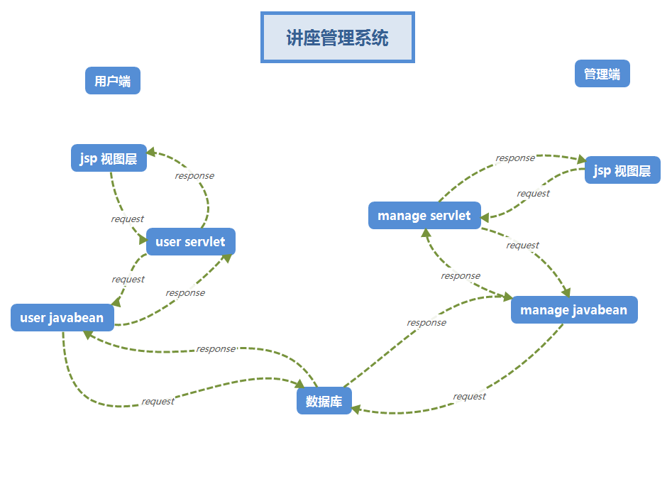

用一览表及框图的形式说明本系统的系统元素（各层模块、子程序、公用程序等）的划分，扼要说明每个系统元素的标识符和功能，分层次地给出各元素之间的控制与被控制关系.

## 1.5功能器求与程序的关系

本条用一张如下的矩阵图说明各项功能需求的实现同各块程序的分配关系：

|  |  |  |  |  |
| --- | --- | --- | --- | --- |
|  | 程序1 | 程序2 | …… | 程序n |
| 功能需求1 | √ |  |  |  |
| 功能需求2 |  | √ |  |  |
| …… |  |  |  |  |
| 功能需求n |  | √ |  | √ |

## 1.6人工处理过程

1. 人工进行注册信息的输入
2. 人工进行讲座信息的输入
3. 对讲座进行预约操作。

## 1.7尚未问决的问题

1. 针对于不同浏览器界面展示不同的问题。
2. 讲座信息修改的问题

# 2接口设计

## 2.1用户接口

1. 登陆界面
2. 讲座查询接口
3. 信息发布接口
4. 讲座预约接口

## 2.2外部接口

说明本系统同外界的所有接口的安排包括软件与硬件之间的接口、本系统与各支持软件之间的接口关系。

## 2.3内部接口

底层链接数据库的接口，服务层接口。

# 3系统数据结构设计

## 3.1逻辑结构设计要点

给出本系统内所使用的每个数据结构的名称、标识符以及它们之中每个数据项、记录、文卷和系的标识、定义、长度及它们之间的层次的或表格的相互关系。

## 3.2物理结构设计要点

给出本系统内所使用的每个数据结构中的每个数据项的存储要求，访问方法、存取单位、存取的物理关系（索引、设备、存储区域）、设计考虑和保密条件。

## 3.3数据结构与程序的关系

说明各个数据结构与访问这些数据结构的形式:

整个系统使用了传统的MVC模式，在前端主要用了HTML,CSS和JS。在控制层主要用了servlet，在持久层实现java对数据库的增删查改，数据库采用mysql.此系统并没有使用经典的SSH框架，主要是为了降低学习成本。

# 4 详细设计

## 1程序系统的结构

（1）讲座管理端系统

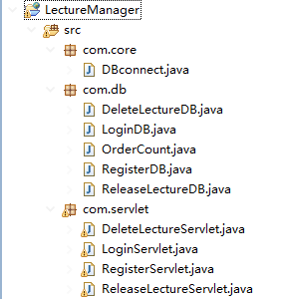

1. 讲座用户端系统

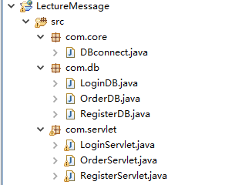

## 2程序1（标识符）设计说明

## 2.1功能

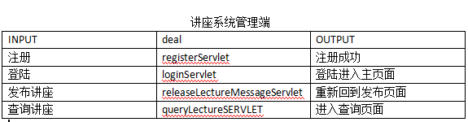

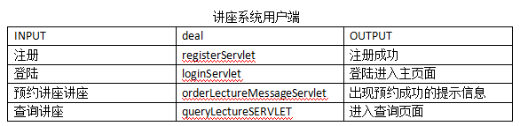

## 2.3性能

1. 通过优化数据库的关系来提高表的查询速度。
2. 通过显示端与后台的有效分离来优化页面加载速度。
3. 通过建立较少的连接来实现较多的功能，减少系统开销。

## 2.4输人项

1. 注册

输入用户名（要求唯一，此处需要后台验证），邮箱，密码，重复密码。

1. 登录

输入用户名，密码，进行后台登录验证

1. 发布讲座

讲座主题信息，发布者，时间，地点，讲座细节介绍。

## 2.5输出项

1.预约总人数 2.预约状态 3.登录状态

## 2.6算法

JSP实现分页算法：

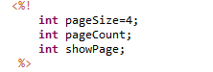

这里有三个变量，pageSize表示每个页面显示的信息条目数，pageCount表示数据可以分为多少页。。showPage用于定位当前条目。

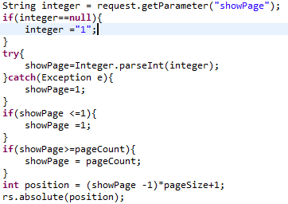

这里通过servlet获取showPage参数，并定位到相应页面。

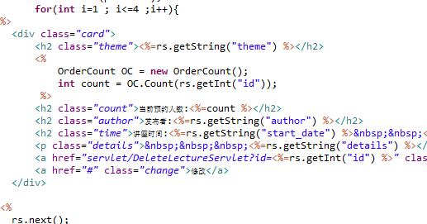

这里实现通过for循环来确定每页显示的条目。。

## 2.7限制条件

1. 该程序没有对用户界面进行分辨率适配。默认是在1920x1080环境下可以正常显示，其它环境下演示会出现界面混乱
2. 数据库设置在本地

## 2.8尚未解决的问题

1. 有部分功能尚未实现
2. 没有采用SSH框架
3. 没有没有实现基于JS的登录验证
4. 后台传递参数的效率问题。

# 3程序2（标识符）设计说明

用类似F．3的方式，说明第2个程序乃至第N个程序的设计考虑。

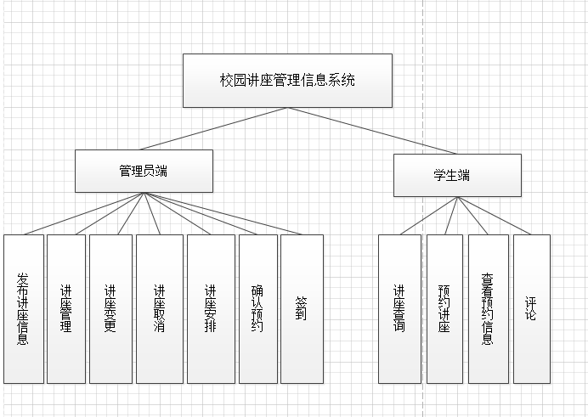

# 六．系统实现

# 七．总结

我认为数据库课程设计主要的目标是利用课程中学到的数据库知识和技术较好的开发设计出数据库应用系统，去解决各行各业信息化处理的要求。通过这次的课程设计，可以巩固我们对数据库基本原理和基础理论的理解，掌握数据库应用系统设计开发的基本方法，进一步提高我们综合运用所学知识的能力。

　　当我们这组决定做校园讲座系统时，我们并没有着手写程序。而是大家一起商量这个系统概述、系统目标、系统需求、流程分析、数据流程分析。当这些都准备好了之后，我们进行模块的分工。有自己的模块设计，而且写出来的代码要求可以实现相应模块的功能，得到理想的效果。当我遇到错误的时候，感到很受打击。值得欣慰的是，在同伴的帮助和大量参考书的查阅下，我把自己的模块做好了，这就是我收获最大的地方。而且，我明白了遇到困难永不放弃的重要性，我知道了团队合作的重要性，我领悟了只有坚持不懈才会取得胜利。

　　知识的获得是无止境的，只要你想学，只要你行动，没有什么会难倒我们的。通过课程设计使我们了解到一些实际与理论之间的差异。通过课程设计不仅可以巩固专业知识，为以后的工作打下了坚实的基础，而其还可以培养和熟练使用资料，运用工具书的能力，把我们所学的课本知识与实践结合起来，起到温故而知新的作用。课程设计诚然是一门专业课，给我很多专业知识以及专业技能上的提升，同时又是一门讲道课，一门设计课，给了我许多道，给了我很多思，给了我莫大的空间。同时，设计让我感触很深。使我对抽象的理论有了具体的认识。回首这半个学期的课程设计，我很欣慰。因为我有了动力，有了勇气，感谢我的队友，也感谢这次课设。